Teorihäfte – kondition för psykisk hälsa
Du har säkert hört att det är viktigt att röra på sig. Men varför? Och vad har det egentligen med hur vi mår att göra? I det här häftet ska vi titta närmare på sambandet mellan fysisk aktivitet och psykisk hälsa, med särskilt fokus på konditionsträning.

Vad är psykisk hälsa?
Psykisk hälsa är inte samma sak som att alltid vara glad och bekymmersfri. Världshälsoorganisationen (WHO) beskriver psykisk hälsa som ett tillstånd av psykiskt välbefinnande där vi kan hantera livets påfrestningar, använda våra förmågor, lära och arbeta bra och bidra till samhället vi lever i.
Hur vi mår psykiskt kan skifta från dag till dag och förändras under livet. Det beror på många faktorer – sömn, mat, fysisk aktivitet, skola, familj och ärftlighet, för att nämna några. En del av dessa faktorer är svåra att påverka själv. Men fysisk aktivitet är en faktor som du faktiskt har stor möjlighet att styra över. Genom att hitta sätt att röra kroppen, som passar dig, kan du bygga vanor som bidrar till din hälsa.

Varför påverkar fysisk aktivitet hur vi mår psykiskt?
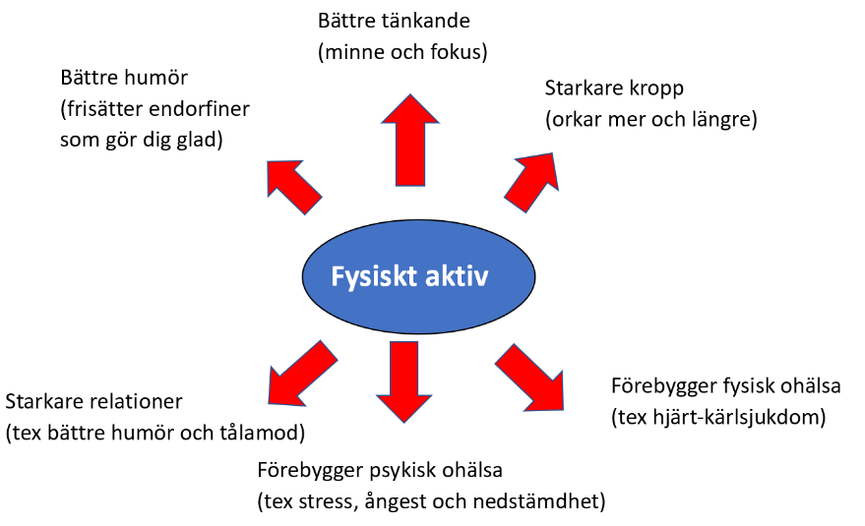
Mängder av forskning har utförts för att vi ska förstå uppbyggnaden och funktionen av människan. Trots detta kvarstår många mysterier. Något som dock är väl studerat är de positiva effekter som fysisk aktivitet har för vår psykiska hälsa. Forskning visar nämligen att bättre kondition ger många positiva effekter på psykisk hälsa. Pulshöjande fysisk aktivitet är bland annat bra för både minnet och förmågan att hantera stress (Figur 1).

Figur 1 Fysisk aktivitet har många positiva effekter, inte minst vår psykiska hälsa.

Under temaperioden om kondition kommer vi att jobba med olika former av träning som ett sätt att få både kropp och knopp att må bättre.
Första delen av teorihäftet har fokus på kondition och konditionsträning (s. 2-10) med fakta om hjärtfrekvens och syreupptag med mera.
Andra delen av teorihäftet tar upp mer om fysisk aktivitet, vardagsmotion och psykisk hälsa (s. 11-14) med fakta om hjärnan och stress med mera.

Fokus kondition och konditionsträning

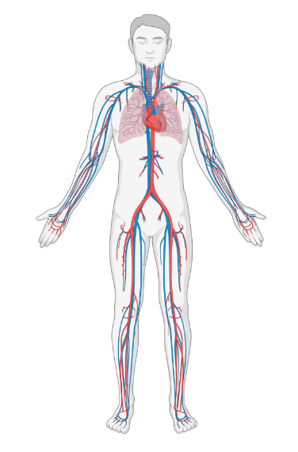
Om kondition och hjärtfrekvens
Kroppen består av celler och cellerna tillsammans bildar vävnader och organ. Gemensamt för alla vävnader och organ är att de behöver syre (O₂) för att fungera.
Kondition handlar om vilken kapacitet kroppen har att transportera syre till kroppens muskler och hjärnan (Figur 2).
Hjärtat och lungorna är centrala organ för konditionen. Vi kommer fokusera mycket på puls, eller hjärtfrekvens (HF) som det också kallas.
HF mäts i slag/minut. Vid manuell mätning (se figur 3) av HF kan man mäta under 15 sekunder och multiplicera med fyra för att få antal slag/minut.
Vilopuls (HFvila) varierar mellan olika personer både beroende på ärftliga faktorer och på skillnad i kondition. Ett mer vältränat hjärta som kan pumpa ut mer blod per pulsslag behöver inte slå lika många gånger per minut för att tillgodose kroppens syrebehov. Viktigt att tänka på är dock att psykiska faktorer som stress och rädsla kan påverka pulsen ganska mycket, så vilopuls behöver mätas när man är helt utvilad och befinner sig i ett avslappnat tillstånd. Andra faktorer som kan höja vilopulsen är om man fått i sig koffein, eller en infektion i kroppen.
Figur 2. Hjärta, lungor och systemet med blodkärl ser till att alla celler i kroppen kan få tillförsel av syre. Illustration: Biorender.com.
Maxpuls (HFmax) är den högsta hjärtfrekvensen som hjärtat kan ha vid fysisk aktivitet. Den går att bestämma experimentellt genom att man anstränger sig maximalt (exempelvis på en testcykel) eller beräknas genom olika slags formler. Ett exempel på vanlig beräkningsformel för maxpuls:
HFmax = 208-(0,7 x ålder).
Som syns i formeln påverkas maxpulsen av ålder. Maxpulsen påverkas inte särskilt mycket av hur mycket man tränar kondition.


Figur 3. Två sätt att manuellt mäta pulsen. Bilderna från caimacanul - stock.adobe.com (33912592 respektive 34975558).

Syreupptag i lungorna
Syret passerar många olika organ och vävnader på väg ut till cellerna som behöver syret. Det är en kedja som går från luften till lungorna, in till blodkärl i lungan och in i blodet, som färdas till hjärtat och ut till hela kroppen, vidare till blodkärl in i muskler eller hjärna och in i cellerna som använder syret.
Om vi startar med lungorna så är det dit syret kommer vid inandning av luft. Luften vi andas in består av 21 % syre. Lungornas väggar består av fina lungblåsor, alveoler, som har så tunna väggar att syremolekylerna kan gå igenom till små blodkärl, kapillärer, som också har så tunna väggar att syremolekylen går igenom in till blodet (Figur 4).
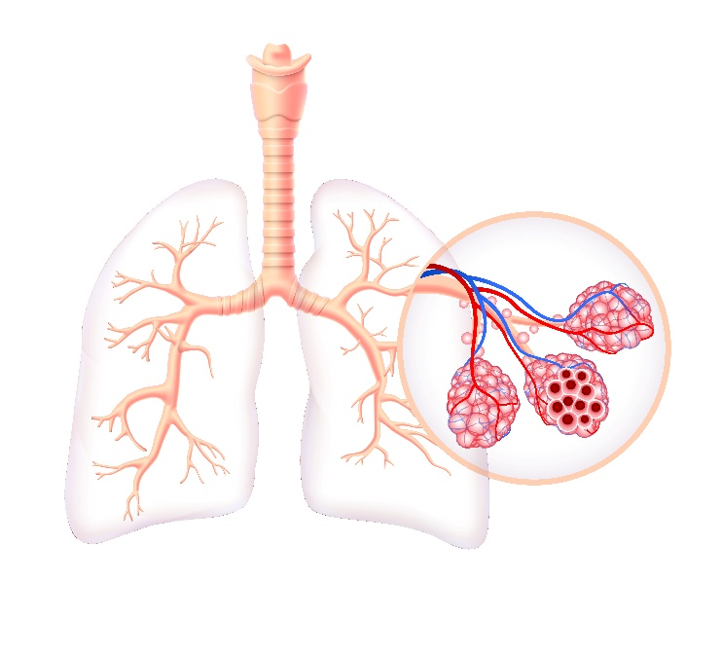
Kapillärer
Alveoler
Figur 4. Luftstrupen delar upp sig i två bronker som för in och ut luft till lungorna. Luftkanalerna grenar upp sig i mindre och mindre grenar och längst ut i spetsarna finns lungblåsor, alveoler, som omges av blodkärl (kapillärer). Illustrationen är en bild från Adobe Stock (508806978) av Anucha - stock.adobe.com.

Har lungornas storlek någon betydelse för din kondition? Nej inte mycket. Däremot ökar den totala syreupptagande förmågan eller kapaciteten om du tränar kondition. Då blir nämligen hjärtat starkare och blodcirkulationen mer effektiv och det gör att du kan ta upp mer syre genom den lungvolym du har att jobba med. Rökning ger negativ effekt på konditionen i och med att giftiga ämnen i tobaksröken som dras ner i lungorna orsakar inflammatoriska reaktioner i alveolerna (Figur 5). Då får syret svårare att ta sig in till blodet från alveolerna.
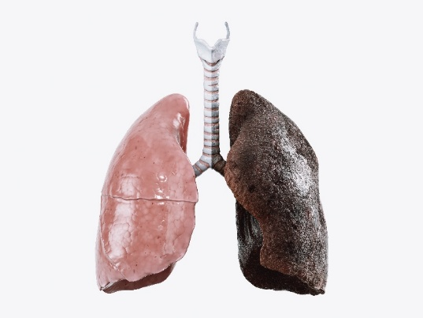
Lunga från rökare
Frisk lunga

Figur 5. Illustration för att visa hur rökning kan orsaka synliga skillnader i hur lungorna ser ut. Illustrationen är en bild från Adobe Stock (510820083) av eranicle - stock.adobe.com.

När syremolekylen har kommit in i blodet (ca 7 % av kroppsvikten består av blod, en person på 70 kg har cirka 5 liter blod) så fäster den på hemoglobinet (i de röda blodkropparna) och transporteras via blodet ut till kroppens alla organ.

Har mängden röda blodkroppar någon betydelse för konditionen?
Ja, till viss del. Det beror på att det är de röda blodkropparna som transporterar syrgasen. I de röda blodkropparna finns ett transportprotein som heter hemoglobin som binder till sig syrgas. Om man har för få röda blodkroppar eller att de innehåller för lite hemoglobin kallas det för ”blodbrist” vilket ger trötthet. Hemoglobinvärdet (Hb-värdet) ligger normalt inom 120 till 155 gram per liter för kvinnor och 130 till 170 gram per liter för män.
Har du järnbrist så minskar mängden hemoglobin som kan binda till sig syrgas. Det medför att du får färre transportmöjligheter av syret.
Om du röker så får även det effekt på syretransporten i och med att hemoglobinet är lite ”korkat” och lättare tar upp kolmonoxid som finns i röken än det nyttiga syret som kroppen vill ha. Väldigt negativt för bland annat konditionen.
Fler röda blodkroppar är alltså bra, men blir de för många finns risk att de klumpar ihop sig och bildar blodproppar vilket är farligt. ”Bloddoping” innebär att man (otillåtet) ökar mängden röda blodkroppar för att förbättra syreupptagningsförmågan och därmed prestationen. Den typen av doping förekommer främst inom uthållighetsidrott där man till exempel använt hormonet EPO (erytropoetin) för att få kroppen att bilda fler röda blodkroppar.

Vad är stora och lilla kretsloppet?
Lilla kretsloppet kallas den väg som blodet tar när det syresätts (Figur 6). Det går från höger kammare i hjärtat (se nr 1 i figur 6) till lungorna och tillbaka till vänster förmak. Det stora kretsloppet börjar i vänster kammare där det nu finns syrerikt blod. Från vänster kammare pumpas blod ut till kroppens alla organ och vävnader. Det stora kretsloppet avslutas när det nu syrefattiga blodet når höger förmak. (Figur 6).
Både det lilla och det stora kretsloppet drivs av hjärtat som består av hjärtmuskelvävnad, kroppens viktigaste muskel att träna!

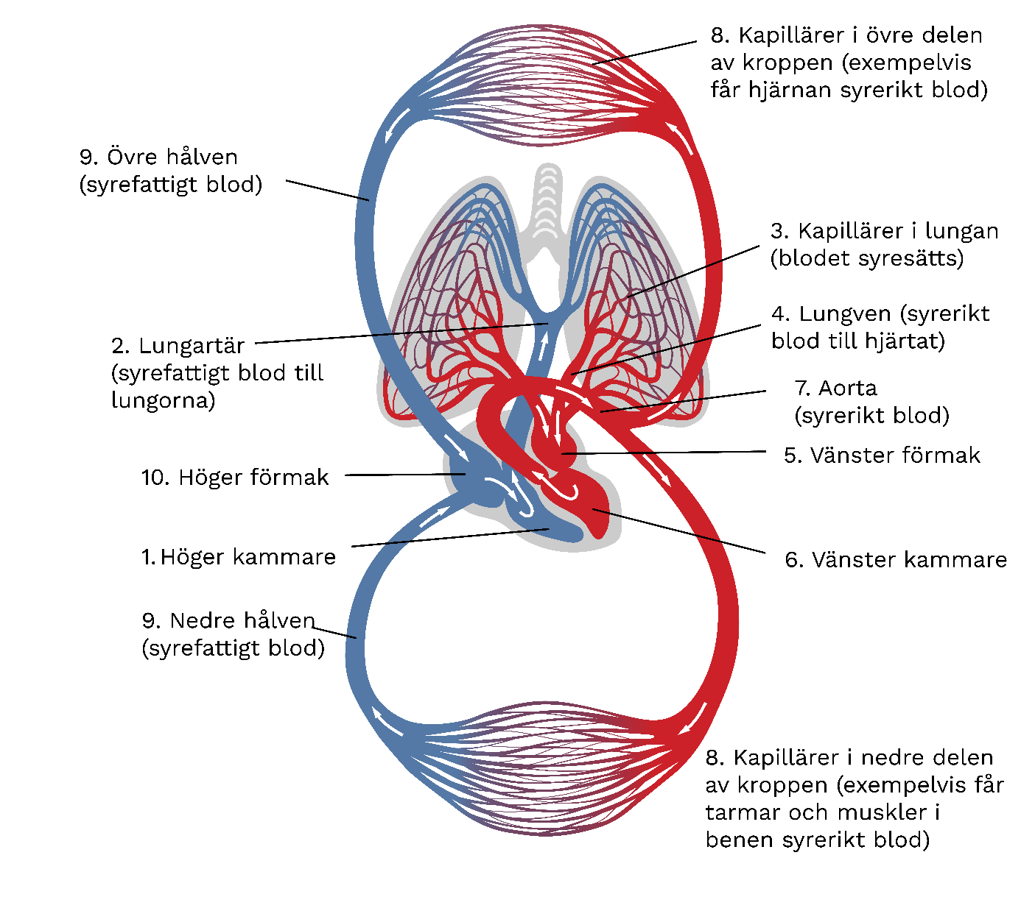
Figur 6. Bilden visar principen för hur blodet syresätts genom lilla kretsloppet (följ siffrorna 1-2-3-4-5). Det syrerika blodet når både den övre och nedre delen av kroppen genom det stora kretsloppet (siffrorna 6-7-8-9-10). Illustration: Bearbetning av bild från Adobe Stock (354154627) av Olga - stock.adobe.com.

Vad händer om man tränar hjärtat?
Varje gång som du får ökad puls och/eller blir andfådd så tränas hjärtmuskeln. Hjärtfrekvens (HF) är antalet sammandragningar hjärtat gör per minut för att pumpa ut det syrerika blodet i kroppen, vi kallar det i dagligt tal för puls.
Slagvolym (SV) är den mängden blod som hjärtat kan pumpa ut per sammandragning/slag. När hjärtmuskeln blir starkare kan den pumpa ut mer syrerikt blod per slag och behöver därför inte slå så ofta för samma typ av arbete.
Vi gör en formel av detta för att förklara tydligare. Minutvolymen (MV) är den mängd syrerikt blod som behövs för ett speciellt arbete under en minut.
minutvolymen = slagvolymen multiplicerat med hjärtfrekvensen.
MV = SV x HF
Detta innebär att om du tränar kommer din slagvolym att öka och din hjärtfrekvens (puls) att minska för samma arbete. Pulsen är en bra måttstock på om du har fått ett starkare hjärta.
Före träningsperioden MV = SV x HF
Efter träningsperioden MV = SV x HF

Pulsen kan ge spännande information
Vilopulsen (HF_{vila}) är den puls du ska mäta på morgonen när du vaknar av dig själv (inte av väckarklockan) och får ligga kvar i sängen. När du tränat kondition ett tag kommer din vilopuls bli lite lägre. Det beror på att ditt hjärta har blivit starkare och kan pumpa ut mer blod per slag och behöver därför inte slå så ofta.
Maxpulsen (HF_{max}) är så fort som ditt hjärta kan slå/pumpa. HF_{max} påverkas försumbart av träning, den sjunker dock av att du blir äldre. Det finns en tumregel för hur man kan räkna ut sin maxpuls enligt följande formel: 208 – (0,7 x ålder). Tidigare använde man formen 220 – ålder men den hade större felmarginal.
Ibland vill man träna på en viss procent av sitt max och vill då veta vilken puls man ska ligga på. Om man till exempel vill träna på 80 % av max och vill veta vad pulsen då ska ligga på, använder man både sina värden på HF_{max} och HF_{vila} värden. Nedan följer ett exempel på hur du kan räkna ut vilken puls du ska ligga på för att träna på 80 % av max.
Formeln är HF_{max} – HF_{vila} x 0,8 (80 %) + HF_{vila}
Ålder 16 år ger en HF_{max} 208 – (0,7 x 16) = 196,8 avrundas till 197, HF_{vila} = 55
197-55x0,8+55=168.6 det vill säga att personen i exemplet ska ligga på en puls på ca. 169 slag/minut för att träna på 80 % av sitt max.
Spannet mellan din HF_{vila} och HF_{max} kallas för arbetspuls.

Pulszoner
När du tränar arbetar hjärtat olika hårt beroende på intensitet. Genom att dela in träningen i så kallade pulszoner kan du enklare förstå hur kroppen belastas och vad du faktiskt tränar. Pulszoner baseras oftast på en procentandel av din maxpuls och delas vanligtvis in i fem nivåer – från mycket låg intensitet till maximal ansträngning.
Vi påminner oss om formeln för hur man räknar ut vilken puls för olika zonerna:
HF_{max} – HF_{vila} x (den % [ex 80% är 0,8] av max du vill ligga på)+ HF_{vila}
ZON | HJÄRT-FREKVENS (PULS) | BORGSKALAN | BESKRIVNING
VIT | 50-60 % av max | 10 Mycket lätt | Promenad eller mycket lätt jogg. Bra för återhämtningen och ökar blodcirkulationen
BLÅ | 60-70 % av max | 11-13 Lätt- Något ansträngande | Lågintensiv träning (t ex löpning, cykling). Utvecklar din aeroba uthållighet. Långpass.
GRÖN | 70-80 % av max | 14-15 Något ansträngande - Ansträngande | Du andas tyngre. Denna zon förbättrar både uthållighet och syreupptagningsförmåga
ORANGE | 80-90 % av max | 16-17 Ansträngande – Mycket ansträngande | Här arbetar du nära din mjölk-syratröskel (anaerob fas). Träning i denna zon förbättrar prestations-förmågan och gör att du kan hålla högre tempo under längre tid.
RÖD | 90-100 % av max | 18-20 Extremt ansträngande-Maximalt ansträngande | Detta är mycket krävande intervaller under kort tid. Här tränas den maximala syreupptagningsförmågan (VO₂max).

Vad kan hög puls under en promenad bero på?
Tänk dig att en 16-åring får 170 i puls under en vanlig promenad, vad kan det bero på? Dels kan stress, rädsla och oro orsaka pulshöjning, eller att personen fått i sig hög dos av koffein (energidryck) eller har en infektion i kroppen. Men annan tänkbar orsak kan vara att personen har hög puls vid promenaden på grund av att hon/han inte har tränat kroppens viktigaste muskel, hjärtat, tillräckligt och det medför liten slagvolym och därför hög puls (HF).

Vad behövs syret till?
Tänk att du följer det syrerika blodet från hjärtat via det stora kretsloppets artärer (blodkärl från hjärtat) ut till de fina kapillärerna (kroppens tunnaste blodkärl) och fram till de muskler som vill ha syret för att kunna arbeta. Våra muskler behöver energi för att kunna utföra rörelser. Energin får vi i oss via födan, det är i första hand kolhydrater och fett som musklerna använder som energikälla.
Med hjälp av syret sker en förbränning av kolhydrater och fett i muskeln vilket ger energi för rörelse samt restprodukterna koldioxid (CO₂) och vatten (H₂O). Denna förbränning kallas för en aerob process:
kolhydrater och/eller fett + O₂ energi + CO₂ + H₂O
När man pratar om konditionsvärden så pratar man om en persons syreupptagningsförmåga (VO₂). Den maximala syreupptagningsförmågan (VO₂ max) mäts i liter/min och visar den största mängd syre som kroppen kan ta upp och utnyttja under en minut. För att göra värdet mer rättvist mäter man syreupptagningen i relation till kroppsvikten. Formeln blir då mlO₂/kg/min dvs. man mäter mängden syre i milliliter per kilo kroppsvikt och minut som man maximalt kan ta upp. För att bestämma en persons syreupptagningsförmåga så krävs det avancerad apparatur. Under idrott och hälsa lektionerna i skolan kommer vi endast att kunna beräkna dina konditionsvärden.

Varför får man mjölksyra?
Ibland hinner hjärtat inte pumpa ut tillräckligt med syre för det arbete man utför. Om du är ute och joggar och kommer till en rejäl backe där du springer upp så måste det till en ”turbo motor” för att du ska klara det. Det som sker i kroppen då är att i muskeln lagrad energi i form av glykogen (kolhydrater) spjälkas och ger energi till hårt arbete men också restprodukten mjölksyra (lactat). Detta kallas för en anaerob process:
glykogen energi + mjölksyra
Muskeln tycker inte om att arbeta i sur miljö, och det gör lite ont när vi får mjölksyra. Ditt hjärta kan inte hoppa från en låg puls till en hög puls direkt så vid alla fartökningar eller ökade arbetskrav inträder den anaeroba processen. Om du springer ett lopp på 400 m är det nästan bara den anaeroba processen som ger dig energi.

Dags att vila om man får mjölksyra?
Nej, försök alltid att ”jogga ur” det vill säga, kom ner i tempo så att syretransporten fungerar (aeroba processen) då kommer blodet att hjälpa till och få bort mjölksyran. När du kommer upp för den långa backen eller i mål efter ett 400m lopp längtar dina muskler efter syre, detta kallas för syreskuld. Du kommer att bli väldigt andfådd efter en liten stund och det är kroppens sätt att betala tillbaka syreskulden. Man kan även få mjölksyra vid statiskt arbete, detta beror bland på att kapillärerna trycks ihop av den svällande muskeln så att syret inte kommer fram.

Snabbaste energin tar också slut snabbt
Förbränningen ger alltså energi (se tidigare avsnitt) till musklerna. Energin lagras i energirika fosfatföreningar i musklerna som direkt kan brytas ner och ge kortvarig energi. Det är användbart vid explosivt arbete som till exempel hopp eller en kort rusch. Men det räcker bara några sekunder, sedan tar det slut.
Om du tänker dig att du är ute och springer en lite längre sträcka så kommer din pulskurva att se ut ungefär som den på bilden nedan (Figur 7). Innan du startar så har du t.ex. en puls på 60 slag/minut och så sätter du i gång att springa, då hinner inte hjärtat pumpa ut tillräckligt med syresatt blod på en gång för det ökade kravet som musklerna har alltså måste musklerna få energi på annat sätt genom den anaeroba processen.
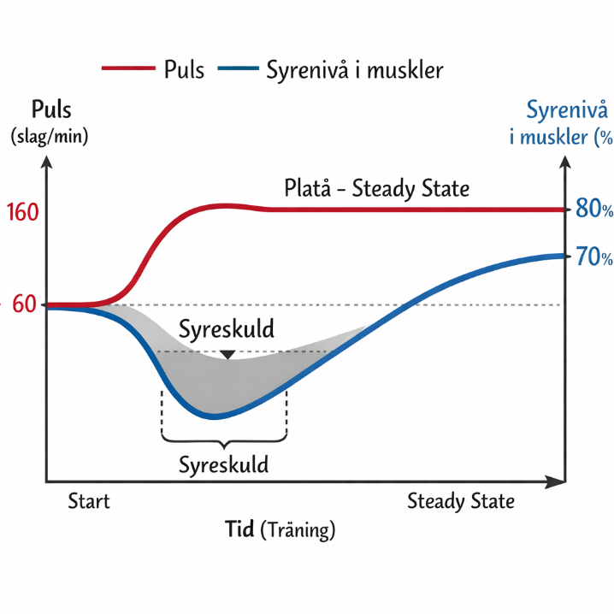
Figur 7. Diagram som visar hur pulsen ökar och når en platå, steady state när pulsen balanserar kroppens syrebehov. Illustrationen är AI-genererad.
Efter en stund har hjärtat hunnit i kapp och pumpar i ett tempo som ger dig den mängd syre som behövs för arbetet, aerob process, i det här fallet 150 slag/minut. Ofta upplever man att löpningen är behaglig då, detta läge kallas för ”steady state” (se figur 7). Om du kommer till en backe krävs det snabbt mer energi igen och den anaeroba processen får hjälpa till. När du sedan tränat klart sjunker pulsen, lite olika snabbt beroende av hur vältränad du är och hur hårt du har tränat.
När muskeln har förbränt det syre som den behöver för det arbete den har utfört bildas restprodukten koldioxid (CO₂) som blodet tar med sig genom venerna (blodkärl som går tillbaka till hjärtat) via det stora kretsloppet. Där efter pumpas det syrefattiga och CO₂ rika blodet via lilla kretsloppet till lungorna där CO₂ går igenom de tunna kapillärväggarna, genom de tunna alveolernas väggar och ut genom utandningsluften.

Måste jag springa för att träna kondition?
Nej absolut inte, allt som ger dig ökad puls och andfåddhet pga. muskelaktivitet tränar din kondition. Du kan simma, cykla, dansa vilt och galet på disco, spela boll, promenera mm. mm. listan är lång, viktigt är att du trivs med din träningsform så att du fortsätter att vara aktiv.

Om jag får hjärtklappning (ökad puls) när jag ser på skräckfilm, ger det bättre kondition?
Nej, tyvärr inte, den pulsökningen beror på att vissa stresshormon påverkar din puls. För att få konditionsförbättring krävs det fysisk aktivitet (kroppsrörelse). Alla rörelser är bättre än ingen rörelse, det är bättre att rulla tummarna än att sitta helt still.

Vad betyder det att ”Kondition är en färskvara”?
Att vi behöver var fysiskt aktiva för att behålla styrkan i hjärtat.
- All rörelse som ger ökad puls är en investering i din hälsa och ditt välmående.
- All rörelse är bättre än att bara sitta still.
- Var snäll mot hjärtat och skutta mycket!

Vardagsmotion och fysisk aktivitet för psykisk hälsa
Nu har du läst en massa om vad som händer i kroppen när du tränar kondition, men all rörelseaktivitet som ökar din puls ger positiva hälsoeffekter, både fysiskt och psykiskt. Du blir gladare, friskare, piggare, smartare och upplever mindre stressymptom om du är fysiskt aktiv.

Effekter av fysisk aktivitet:
- Förbättrar välbefinnande och sömn
- Minskar stresshormonet kortisol
- Positiv påverkan på hjärnans molekylära system: endorfiner, serotonin, dopamin och noradrenalin.
- Motverkar minskad volym av hjärncentret för minnet (hippocampus) som ses vid depression och långvarig stress utan återhämtning.

Varför är det då så svårt att gå ut och röra på sig?
Det finns flera förklaringar till att människor i dag rör sig alldeles för lite. Både skoldagar och arbetsdagar innebär idag många timmar av stillasittande, ofta framför skärmar i längre pass. Vi kan också lösa många vardagsuppgifter utan att röra oss (till exempel beställa varor online med leverans till dörren). Utbudet av digital underhållning och sociala medier har också konkurrerat ut fysisk aktivitet på fritiden.
Rekommendationerna för fysisk aktivitet (enligt Folkhälsomyndigheten) är 60 minuter om dagen för barn och ungdom (inte kortare än 10 minuters intervaller). Om man går eller cyklar till skolan så har förutsättningarna för en bra dag ökat ordentligt. Den pulshöjande aktiviteten behöver inte vara att springa, det finns många andra alternativ som bidrar till välmående. All rörelse är bättre än att sitta still. Varför inte prova på att:
- Dansa vilt och galet (ensam eller med andra)
- Cykla dit du ska (eller gå)
- Gå en promenad med grannens hund (eller din egen)
- Simma, bada och lek i vatten
- Spela ett bollspel (eller annat spel där man måste röra på sig)
- Gå på stan och fönstershoppa (istället för att surfa runt på nätet)
- Gå ut i naturen med en kompis och prata (ta gärna med matsäck)

Visste du att man blir smartare av pulshöjande aktiviteter?
Intressant för skolprestationen är att man bevisligen blir ”smartare” av att röra på sig. Under den tid då vi i Sverige hade allmän värnplikt utfördes många studier på de breda underlag som de värnpliktiga utgjorde. Över en miljon 18-åriga män mättes vid mönstringen. De med bra kondition hade högre IQ på alla deltester (styrka gav inget utslag). Vidare gjordes test på enäggstvillingar som visade att bättre kondition gav högre IQ testresultat.

Hur påverkas hjärnan av fysisk aktivitet?
Hjärnan kan få så mycket som 10-20 % mer blod när du är fysiskt aktiv och blodet transporterar O2 (syre) och energi som hjärnan behöver för att fungera bra. I vila får hjärnan cirka 750 ml blod varje minut. Syret som följer med blodet förbrukas inne i hjärnan så mycket att det motsvarar cirka 20% av hela kroppens syrebehov. Imponerande mycket, då hjärnan bara utgör cirka 2% av kroppsvikten.
Fysisk aktivitet där pulsen ökar, ökar alltså blodflödet i hela kroppen, inklusive hjärnan. Mer syre gör det möjligt för högre aktivitet i hjärnan. Men med ökad cirkulation kan hjärnan även få in andra viktiga ämnen som påverkar hur den fungerar.
Forskning har visat att fysisk aktivitet ökar ett ämne som heter brain derived neurotrophic factor som förkortas BDNF. Det är ett signalprotein i centrala nervsystemet. BDNF kallas ibland för ett mirakelmedel eftersom det ger bättre kopplingar mellan nervceller och bättre välmående. Enda sättet att öka mängden BDNF är genom fysisk aktivitet. När vi använder musklerna och ökar blodflödet leder det till mer BDNF i hjärnan och det har visat sig att det kan ge en skyddande effekt på hjärnan och påverka vår psykiska hälsa positivt.
Tre områden i hjärnan som påverkas av BDNF och är viktiga för psykisk hälsa är amygdala, hippocampus och hypotalamus (figur 8).
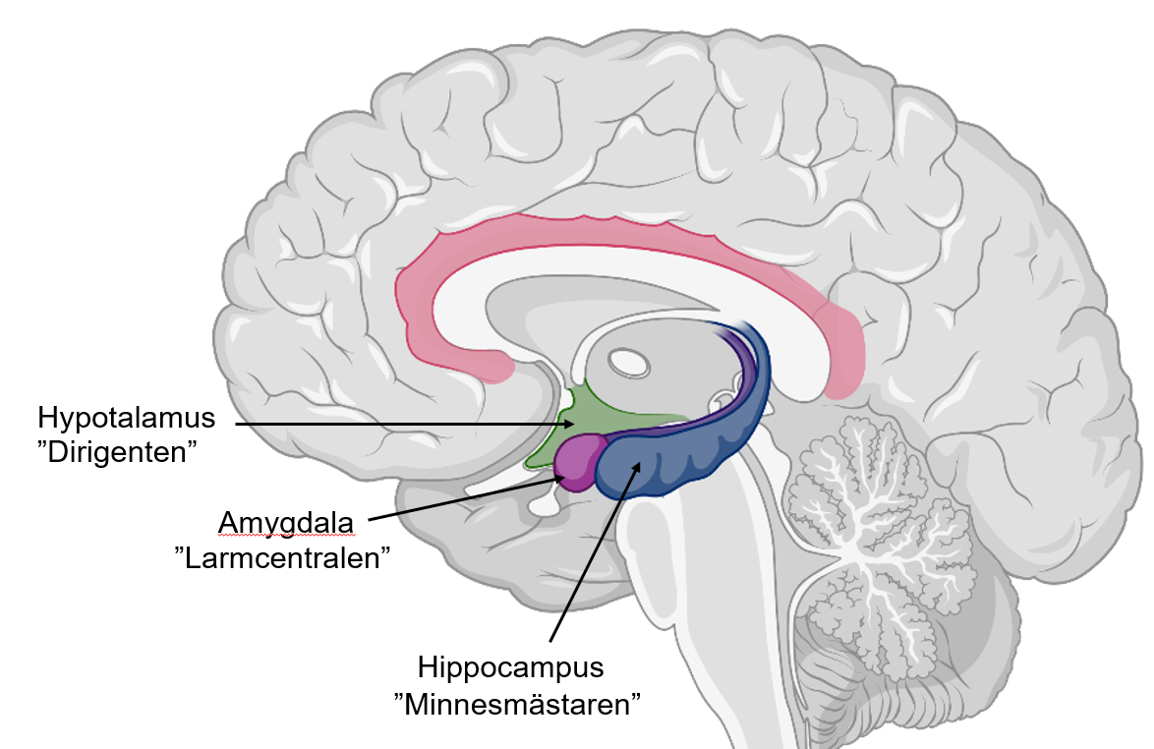
Figur 8. I hjärnans inre finns bland annat tre strukturer som är viktiga för hur vi kan hantera olika utmaningar. Hypotalamus (grön), amygdala (lila) och hippocampus (blå). Illustration: Biorender.com.
Amygdala (”larmcentralen”) reagerar snabbt på hot och startar en stressreaktion i kroppen. Fysisk aktivitet som ökar mängden BDNF leder till att amygdala lättare regleras av andra områden i hjärnan och man blir inte lika snabbt rädd eller stressad.
Hippocampus (”minnesmästaren”) hjälper till att lagra minnen, men är också viktig för vilken reaktion ett larm från amygdala leder till. Hippocampus krymper vid långvarig stress, men ökar i storlek vid fysisk aktivitet. Med fysisk aktivitet och bättre hippocampus får man bättre förmåga att lagra minnen och lära sig nya saker. Det är smart att vara fysiskt aktiv för inlärning. Faktum är att man redan inom minutrar-timmar får en ökad funktion i hippocampus om man rör på sig. Att lägga in korta pass med fysisk aktivitet under en skoldag är supersmart. Om man fortsätter och är regelbundet fysiskt aktiv stärks hippocampus och växter i storlek.
Hypotalamus (”dirigenten”) är det område som sätter igång både långsamma och snabba stressreaktioner i kroppen (mer om det i nästa avsnitt). Hypotalamus dirigerar även andra viktiga system som påverkar vår psykiska hälsa. Fysisk aktivitet leder till bättre reglering av sömnen och dygnsrytmen genom hypotalamus. Och eftersom sömnen hjälper oss att hantera tankar och känslor är det mycket viktigt bidrag till psykisk hälsa. Den fysiska aktiviteten påverkar även hypotalamus till att reglera vår aptit vilket också kan ha god effekt på vårt psyke.

Fysisk aktivitet och förmåga att hantera stress
Stress är en reaktion på olika utmaningar. En stressor är det som startar stressreaktionen – vad det än är. En stressreaktion kan utlösas av både jobbiga och roliga saker. Stress handlar inte bara om något negativt. En stressreaktion mobiliserar energi och fokus så att vi kan hantera utmaningar. Många elever upplever sig stressade och man kan fråga sig om och i så fall hur fysisk aktivitet kan påverka stressupplevelsen?
Stressreaktionerna i våra kroppar, som sker automatiskt när vi utsätts för utmaningar har utvecklats under lång tid av evolution. Det har varit fördelaktigt för överlevnad att snabbt kunna aktivera kroppen. Tidigare hot var kanske rovdjur eller brist på mat – idag stressas vi mer av många andra saker. Oavsett stressor så aktiveras kroppen med hjälp av inre system vi kan kalla för ”GASEN”. Det leder höga nivåer av stresshormonet kortisol som i sin tur ger snabbare puls, mer blod till muskler med mera som gör att vi ökar vår energinivå och fokus.
Det har också varit fördelaktigt att kunna återhämta sig från stress. Vi har även automatiska system för att återhämtning, en ”BROMS” som verkar genom både nerver (vagusnerver) och hormoner (serotonin, oxytocin). De sänker pulsen och kroppen prioriterar istället matspjälkningen som ger påfyllnad av energi och näring. Att träna sin kropp fysiskt genom rörelser där vi ökar pulsen, aktiverar först ”GASEN” och sedan ”BROMSEN”.
Det som är speciellt med fysisk aktivitet jämfört med andra stressorer är att den aktiverar både gas och broms. Problem uppstår om vi har många stressorer (t ex social, kognitiv stress) som inte samtidigt gör att vi blir fysiskt aktiva – då får inte vi inte samma hjälp att aktivera ”bromsen”.
När man pratar om stress finns ett begrepp, HPA-axeln, som vi ska titta på.
H står för Hypotalamus som ger signal till hypofysen (på engelska: Pituitary gland) som signalerar till binjurarna (på engelska: Adrenal glands) som släpper ut kortisol (viktigt stresshormon).
Kortisol ökar pulsen som ger mer syresatt blod till musklerna och en beredskap för Fight eller Flight. Det är svårt att fly eller slåss mot prov eller stressande inlägg i sociala medier. Kortisolnivåerna blir höga till ingen nytta.
Fysisk aktivitet ger alltså också ökad mängd kortisol men nivåerna sjunker fortare till lägre nivå än före aktivitet. Vid konditionsträning över tid får man lägre nivåer av stresshormon som gör att vi tål stress bättre.
Stress under kortare tid (upp till en vecka) är ofarligt. Stress under längre tid utan återhämtning kan leda till utbrändhet och depression. Fysiskt aktiva personer klarar stress betydligt bättre på grund av att de ”lärt” kroppen att tåla stress.
Ett exempel på en studie som visar på fenomenet att fysisk aktivitet ger bättre förmåga att hantera stress är en på barn som handlade om oro för att hålla föredrag. Studien visade att de barn som hade fler steg på sin stegräknare upplevde mindre oro.
Framförallt visar forskning att fysisk aktivitet som är pulshöjande (konditionsträning) leder till bättre förmåga att hantera stress, det stärker ”bromsen”, och det har vi nytta av även i andra sammanhang, oavsett vad som stressar oss (Figur 9). Att träna kroppen fysiskt gör dig mer motståndskraftig mot stress.
Figur 9 Med regelbunden träning (se bild till höger) får man en lägre stressrespons och snabbare återhämtning. Bilderna är AI-bearbetningar av illustrationer i Biorender.com.
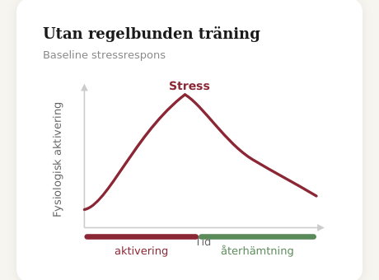
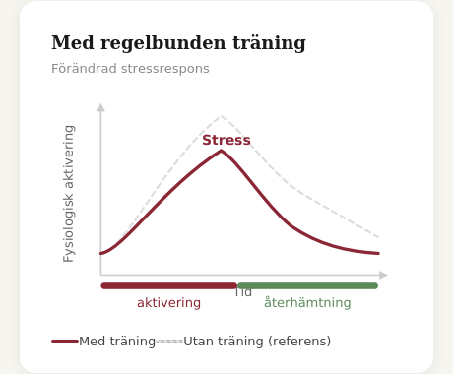

Vanor som stärker både kropp och knopp
Det finns flera saker du kan göra för att bygga goda vanor. Här är några tips:
· Rutiner gör att fysisk aktivitet blir en del av vardagen. Till exempel hur du tar dig till skolan, använda träningsschema eller börja på en veckoaktivitet.
· Fokusera på en vana i taget hellre än att försöka förändra allt på en gång. Börja med korta, enkla pass och öka svårighetsgraden.
· Självmedkänsla är viktigt för uthållighet. Acceptera dippar utan att ge upp; fortsätt nästa dag.
· Inre driv handlar om att påminna sig om varför du vill må bättre, inte bara vad du ska göra.
· Kompisar kan peppa. Skaffa en träningskompis, gå med i en klubb eller förening.
Sammanfattningsvis visar forskning att människor som rör på sig regelbundet har bättre humör, och ofta hanterar stress bättre, än de som rör sig lite. Det går alltså att öva upp kroppens förmåga att hantera utmaningar.

ATP (engelska: Adenosin Tri Phosphate) kallas den energirika fosfatföreningen som musklerna kan använda direkt på sekunden. I korthet omvandlas energin till rörelse genom att ATP ”tappar” en fosfatgrupp och kallas då ADP. Lagret av ATP i en muskel räcker i 1-3 sekunder. ADP kan ”laddas upp” snabbt med hjälp av kreatinfosfat som också finns i musklerna vilket gör att muskeln kan arbeta ytterligare 5-10 sekunder. Efter det behöver ny energi tillföras genom aerob eller anaerob process där kolhydrater och fett förbränns.

